СКМ-ЗП-РУ-04/01

Бр. 19-

24.1.2025 година

Скопје

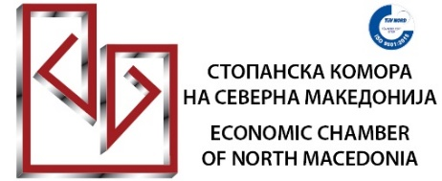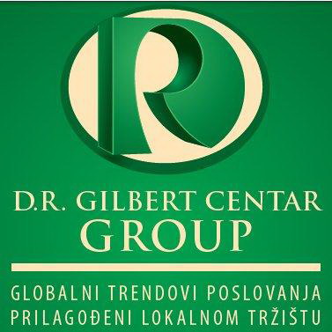

Еднодневна специјалистичка обука на тема:
ЕКСПЕРТ ВО ПРОДАЖБА – СУПЕРМОЌИТЕ НА ПРОДАВАЧОТ
20.10.2025 година (понеделник)
09:00-15:00 часот
Стопанска комора на Северна Македонија, сала 4 на 5-ти кат
Стопанската комора на Северна Македонија во соработка со D.R Gilbert Centar Group ДОО Белград, Р.Србија, на 20 октомври 2025 година, организира еднодневна специјалистичка обука на тема: ЕКСПЕРТ ВО ПРОДАЖБА – СУПЕРМОЌИТЕ НА ПРОДАВАЧОТ.
Во динамичниот свет на бизнисот, продажбата повеќе не е само вештина – таа е стратегија, систем и умешност да се изгради доверба и долгорочна вредност со клиентите. „Експерт во продажба – Супермоќите на продавачот“ е интензивна обука дизајнирана да им помогне на искусните професионалци да го подигнат својот продажен перформанс на повисоко ниво. Преку практични алатки, современи техники и структуриран пристап во 3 модули, учесниците ќе откријат како да станат вистински лидери во продажбата и да креираат резултати што траат.
Оваа обука нуди модерен и практичен пристап кон продажбата – далеку од застарени техники. Ќе добиете алатки кои веднаш можете да ги примените, ќе изградите дисциплина што носи резултати и ќе заминете со јасен план за продажба. Завршува со сертификат – трајна вредност за секој професионалец.
Зошто ја препорачуваме оваа обука?
👉 Затоа што нуди модерен, четиридимензионален пристап кон продажбата, далеку од класичните техники.
👉 Затоа што добивате стратешки алатки кои веднаш можете да ги примените во практиката.
👉 Затоа што ја развива дисциплината и менталната сила што ги издвојува врвните продавачи од просечните.
👉 Затоа што комбинира теорија + практични примери + вежби, со што учењето е динамично и применливо.
👉 Затоа што завршува со сертификат и книга – трајна вредност и потсетник на наученото.
👉 Затоа што ќе излезете од обуката со конкретен план за продажба и сопствен сет на „супермоќи“.

За кого е наменета оваа обука?
За сите што сакаат да ја подигнат продажбата на повисоко ниво од сите дејности:

- Среден менаџмент;
- Професионални продавачи со 5 и повеќе години искуство;
- Менаџери и раководители на продажба;
- Комерцијалисти на терен;
- Менаџери за клучни клиенти;
- Вработени во маркетинг;
- Претприемачи.
ПРОГРАМА:

Модул 1: Продажба во 4 димензии
- Запознавање со агендата и целите на обуката;
- Што го сочинува вкупниот продажен перформанс на експертот во продажба?
- Што претставува четиридимензионална продажба?
- Полуги и алатки на убедливост на експертот во продажба;
- Ефикасни алатки за дијагностика на купувачот, неговите потреби и очекувања.

Модул 2: Мојот стратешки план за продажба и карактерот на експертот во продажба
- Стратешки план за продажба и нов концепт на продажба;
- Точка на паритет и точка на диференцијација;
- Четиридимензионален пристап кон продажбата и придружни алатки;
- Врвна презентација како алатка за продажба.

Модул 3: Супермоќите на експертот во продажба
- Целите се преценети – дисциплината е мајсторство;
- Како експертот во продажба ги надминува предизвиците и „болестите“ на продажбата?
- 7-те заповеди на ефикасната продажба на експертот во продажба;
- Евалуација на обуката и доделување сертификати.

Што добиваат учесниците?
- Освежување, кафе и оброк за време на паузите;
- Сертификат од D.R. Gilbert Центар група;
- Материјал за водење белешки и електронски PPT презентација по завршување на обуката;
- Книга од D.R. Gilbert која ја следи темата на обуката со доплата;
- Тренерот на семинарот користи повеќе методи за пренсување на информациите (предавање, интерактивност, практични вежби), со што ја зголемува продуктивноста на пренсување на информациите и успешно стекнување на знаењата и личните перформанси кај учесниците;
- Работен јази:српски јазик.

Предавач:
Драгиша Ристовски (D.R. Gilbert) е еден од највлијателните и најплодните автори и тренери на теми поврзани со едукација и равој на човечки ресурси. Под псевдонимот D.R. Gilbert се објавени 23 книги (со дополнителни изданија) кои се преведени на шест јазици и пласирани преку 200.000 примероци. Во својата кариера имал прилика да одржи повеќе од 3000 обуки, семинари, работилници и конференциски настапи на кои земале учество преку 2500 компании, микро, мали и средни претпријатија од сите индустрии од десетина држави.
Има 30 години искуство во реалниот сектор од извршителски до топ менаџерски функции. Негови експертизи се областите лидерство, продажни вештини, преговарање и мотивација на вработените, а предавањата се на автентичен, исклучително енергичен начин со што константно ги мотивира и охрабрува слушателите.
Основач е и сопственик на D.R. Gilbert centar group во кој контекст работат и:
* Академија за бизнис знаење и вештини D.R. Gilbert со 8 студиски програми;
* Агенција за човечки ресурси HR Professional Solution;
* Издавачка куќа D.R. Gilbert books;
* D.R. Gilbert Consulting и тренинг;
* Бизнис апликација Take It;
* Конференциски бренд „Poslovanje sa svrhom“
* Во 2022 година отвара свое преставништво во Ровињ, Р.Хрватска.

